МИНИСТЕРСТВО НАУКИ И ВЫСШЕГО ОБРАЗОВАНИЯ
РОССИЙСКОЙ ФЕДЕРАЦИИ
федеральное государственное бюджетное образовательное учреждение
высшего образования
«УЛЬЯНОВСКИЙ ГОСУДАРСТВЕННЫЙ ТЕХНИЧЕСКИЙ УНИВЕРСИТЕТ»
Основы теории систем

Отчет по лабораторной работе №4

«Формирование и использование онтологической модели сценария оформления заказа в Delivery Club: Еда и продукты »

Вариант 1

Выполнил:
Студент 1 курса
Группы ИВТИИбд-12
Абанин М.В.

Проверил:
старший преподаватель
Хайруллин И.Д

Ульяновск, 2025

Цель работы:
Разработать онтологическую модель сценария оформления заказа в Delivery Club: Еда и продукты в Neo4j, подготовить рисунок фрагмента модели, подготовленный в графическом редакторе(https://miro.com/), описать модель, а также все задействованные правил, предоставить скриншоты модели, реализованной в Neo4j.
Описание модели:
Классы:
Пользователь
Причина
Шаг
Действие
Интерфейс
Событие
Свойства:
Имя
Код(codename)
Тип
Экземпляры:
Пользователи :
ПостоянныйПользователь
НовыйПользователь
Причины :
Голод
НужноКупитьПродукты
Шаги :
ОткрытьПриложение
ПросмотрМеню
ВыборБлюда
ПросмотрКорзины
ОформлениеЗаказа
Действия :
ПросмотрМеню
ВыборБлюдаКлик
ДобавлениеВКорзинуКлик
НажатьОформитьЗаказ
ВвестиАдрес
Интерфейсы :
ЭкранМеню
ЭлементБлюда
ЭкранКорзины
КнопкаОформитьЗаказ
ПолеАдреса
Связи:
имеет_состояние
является_причиной
предшествует
материализует
взаимодействует_с
часть_
вызывает

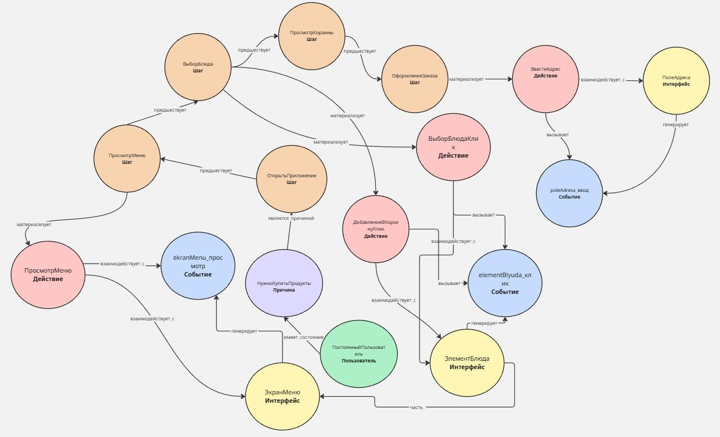
Создаем модель сценария оформления заказа в Delivery Club: Еда и продукты,при помощи сайта https://miro.com/
Создаём пользователей,причины,шаги,действия и интерфейсы
MERGE (:Пользователь {имя: 'ПостоянныйПользователь'});
MERGE (:Пользователь {имя: 'НовыйПользователь'});
MERGE (:Причина {имя: 'Голод'});
MERGE (:Причина {имя: 'НужноКупитьПродукты'});
UNWIND [
'ОткрытьПриложение',
'ПросмотрМеню',
'ВыборБлюда',
'ПросмотрКорзины',
'ОформлениеЗаказа'
] AS step
MERGE (:Шаг {имя: step});
MERGE (:Действие {имя:'ПросмотрМеню', тип:'просмотр'});
MERGE (:Действие {имя:'ВыборБлюдаКлик', тип:'клик'});
MERGE (:Действие {имя:'ДобавлениеВКорзинуКлик', тип:'клик'});
MERGE (:Действие {имя:'НажатьОформитьЗаказ', тип:'клик'});
MERGE (:Действие {имя:'ВвестиАдрес', тип:'ввод'});
MERGE (:Интерфейс {имя:'ЭкранМеню', тип:'Экран', код:'ekranMenu'});
MERGE (:Интерфейс {имя:'ЭлементБлюда', тип:'Кнопка', код:'elementBlyuda'});
MERGE (:Интерфейс {имя:'ЭкранКорзины', тип:'Экран', код:'ekranKorziny'});
MERGE (:Интерфейс {имя:'КнопкаОформитьЗаказ', тип:'Кнопка', код:'knopkaOformitZakaz'});
MERGE (:Интерфейс {имя:'ПолеАдреса', тип:'Поле', код:'poleAdresa'});
Создаём связи
Пользователь → Причина
MATCH (u:Пользователь {имя:'ПостоянныйПользователь'}), (r:Причина {имя:'Голод'})
MERGE (u)-[:имеет_состояние]->(r);
MATCH (u:Пользователь {имя:'НовыйПользователь'}), (r:Причина {имя:'НужноКупитьПродукты'})
MERGE (u)-[:имеет_состояние]->(r);
Причина → Шаг
MATCH (r:Причина {имя:'Голод'}), (s:Шаг {имя:'ОткрытьПриложение'})
MERGE (r)-[:является_причиной]->(s);
MATCH (r:Причина {имя:'НужноКупитьПродукты'}),(s:Шаг {имя:'ОткрытьПриложение'})
MERGE (r)-[:является_причиной]->(s);
Последовательность шагов
MATCH (a:Шаг {имя:'ОткрытьПриложение'}),(b:Шаг {имя:'ПросмотрМеню'}) MERGE (a)-[:предшествует]->(b);
MATCH (a:Шаг {имя:'ПросмотрМеню'}),(b:Шаг {имя:'ВыборБлюда'}) MERGE (a)-[:предшествует]->(b);
MATCH (a:Шаг {имя:'ВыборБлюда'}),(b:Шаг {имя:'ПросмотрКорзины'}) MERGE (a)-[:предшествует]->(b);
MATCH (a:Шаг {имя:'ПросмотрКорзины'}),(b:Шаг {имя:'ОформлениеЗаказа'}) MERGE (a)-[:предшествует]->(b);
Шаг в действие
MATCH (s:Шаг {имя:'ПросмотрМеню'}),(a:Действие {имя:'ПросмотрМеню'}) MERGE (s)-[:материализует]->(a);
MATCH (s:Шаг {имя:'ВыборБлюда'}),(a:Действие {имя:'ВыборБлюдаКлик'}) MERGE (s)-[:материализует]->(a);
MATCH (s:Шаг {имя:'ВыборБлюда'}),(a:Действие {имя:'ДобавлениеВКорзинуКлик'}) MERGE (s)-[:материализует]->(a);
MATCH (s:Шаг {имя:'ПросмотрКорзины'}),(a:Действие {имя:'НажатьОформитьЗаказ'}) MERGE (s)-[:материализует]->(a);
MATCH (s:Шаг {имя:'ОформлениеЗаказа'}),(a:Действие {имя:'ВвестиАдрес'}) MERGE (s)-[:материализует]->(a);
Действия → Интерфейсы
MATCH (a:Действие {имя:'ПросмотрМеню'}),(i:Интерфейс {код:'ekranMenu'}) MERGE (a)-[:взаимодействует_с]->(i);
MATCH (a:Действие {имя:'ВыборБлюдаКлик'}),(i:Интерфейс {код:'elementBlyuda'}) MERGE (a)-[:взаимодействует_с]
->(i);MATCH (a:Действие {имя:'ДобавлениеВКорзинуКлик'}),(i:Интерфейс {код:'elementBlyuda'}) MERGE (a)-[:взаимодействует_с]->(i);
MATCH (a:Действие {имя:'НажатьОформитьЗаказ'}),(i:Интерфейс {код:'knopkaOformitZakaz'}) MERGE (a)-[:взаимодействует_с]->(i);
MATCH (a:Действие {имя:'ВвестиАдрес'}),(i:Интерфейс {код:'poleAdresa'}) MERGE (a)-[:взаимодействует_с]->(i);
MATCH (child:Интерфейс {код:'knopkaOformitZakaz'}),(parent:Интерфейс {код:'ekranKorziny'}) MERGE (child)-[:часть_]->(parent);
Правила:
1 правило: Когда действие взаимодействует с интерфейсом, должно появиться событие, которое отражает факт взаимодействия.
MATCH (a:Действие)-[:взаимодействует_с]->(i:Интерфейс)
MERGE (e:Событие {имя: i.код + '_' + toLower(a.тип)})
MERGE (a)-[:вызывает]->(e)
MERGE (i)-[:генерирует]->(e);
2 правило: Если интерфейс существует, но никакие действия не связаны с ним, то подразумевается пассивное событие — просмотр.
MATCH (i:Интерфейс)
WHERE NOT (i)-[:генерирует]->(:Событие)
MERGE (e:Событие {имя: i.код + '_просмотр'})
MERGE (i)-[:генерирует]->(e);
3 правило:Каждое событие, вызванное действием, должно привязываться к шагу, в котором это действие произошло.
MATCH (s:Шаг)-[:материализует]->(a:Действие)-[:вызывает]->(e:Событие)
MERGE (e)-[:принадлежит_шагу]->(s);

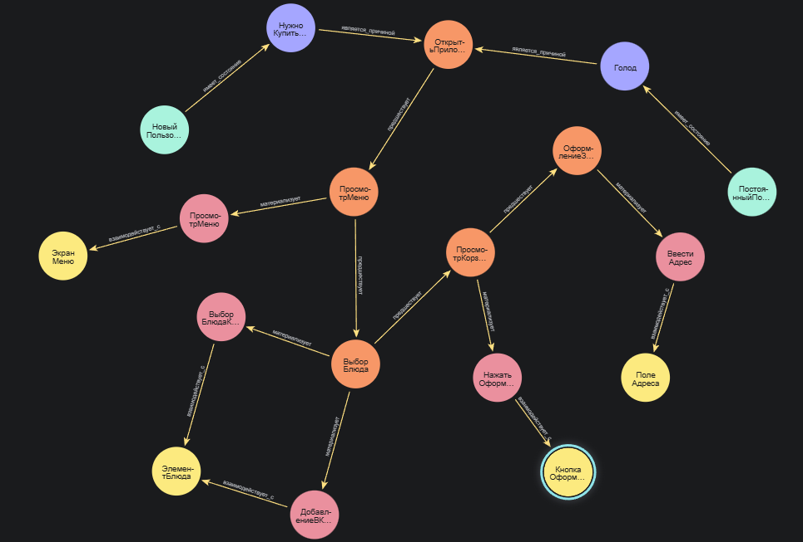
До правил

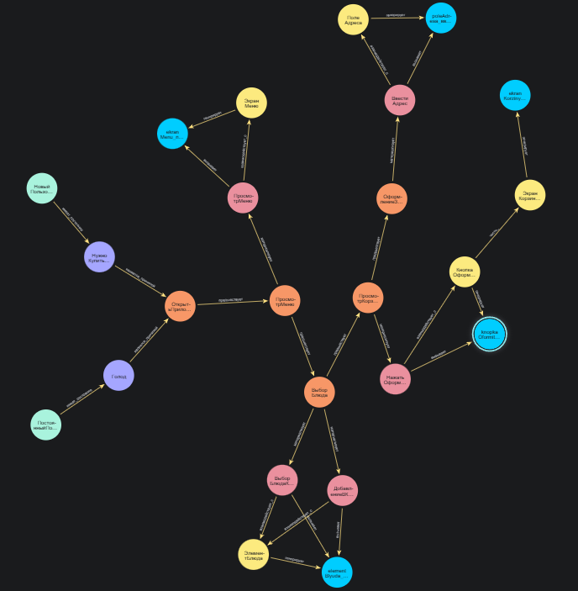
После 2-х правил

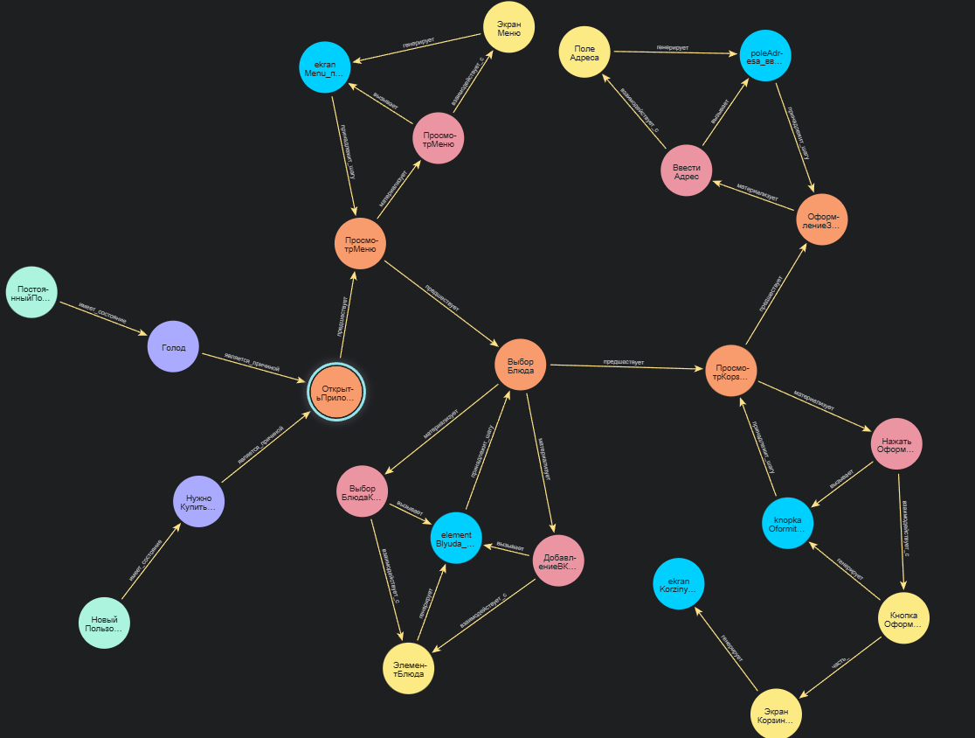
После 3-х правил
Вывод:
В ходе выполнения лабораторной работы №4 я разработал онтологическую модель сценария оформления заказа в Delivery Club: Еда и продукты в Neo4j, подготовил рисунок фрагмента модели, подготовленный в графическом редакторе(https://miro.com/), описал модель, а также все задействованные правила, предоставил скриншоты модели, реализованной в Neo4j.

